МИНИСТЕРСТВО НАУКИ И ВЫСШЕГО ОБРАЗОВАНИЯ
РОССИЙСКОЙ ФЕДЕРАЦИИ

федеральное государственное автономное
образовательное учреждение высшего образования
«Самарский национальный исследовательский университет
имени академика С.П. Королева»
(Самарский университет)

Институт информатики и кибернетики
Кафедра технической кибернетики

ВЫПУСКНАЯ КВАЛИФИКАЦИОННАЯ РАБОТА

Исследование решения задачи оценки резюме с помощью скоринговых и нейросетевых моделей

по программе бакалавриата по направлению подготовки
01.03.02 Прикладная математика и информатика,
профиль «Компьютерные науки»

Обучающийся П.Д. Сафонова
(подпись)
Научный руководитель ВКР,
доцент, к.ф.-м.н. А.А. Белоусов
(подпись)
Нормоконтролёр С.В. Суханов
(подпись)

Самара 2025

МИНИСТЕРСТВО НАУКИ И ВЫСШЕГО ОБРАЗОВАНИЯ
РОССИЙСКОЙ ФЕДЕРАЦИИ

федеральное государственное автономное
образовательное учреждение высшего образования
«Самарский национальный исследовательский университет
имени академика С.П. Королева»

Институт информатики и кибернетики
Кафедра технической кибернетики

УТВЕРЖДАЮ
Заведующий кафедрой
________________ А.В. Куприянов
«____»______________ 20____ г.

ЗАДАНИЕ НА ВЫПУСКНУЮ КВАЛИФИКАЦИОННУЮ РАБОТУ
БАКАЛАВРА
обучающемуся группы 6401-010302D Сафоновой Полине Денисовне

Тема ВКР: Исследование решения задачи оценки резюме с помощью скоринговых и нейросетевых моделей
утверждена приказом по университету от « 24 » 04 2025 г. № 223-Т
Исходные данные: DistilBERT, Word2Vec, механизм внимания, линейная регрессия, градиентный бустинг, случайный лес.
Перечень вопросов, подлежащих разработке в ВКР:
– теоретические основы оценки резюме;
– математическая постановка задачи;
– подготовка данных для обучения моделей;
– работа с данными;
– обзор скоринговых моделей;
– методология разработки нейросетевой модели;
– результаты обучения и сравнительный анализ архитектур нейронных сетей.
Руководитель ВКР  Доцент кафедры ТК  А.А. Белоусов  (подпись)  « » 2025 г. | Задание принял к исполнению  П.Д. Сафонова  (подпись)  « » 2025 г.
РЕФЕРАТ

Выпускная квалификационная работа бакалавра: 61 c., 21 рисунок, 2 таблицы, 16 источников, 7 приложений.
Презентация: 12 слайдов Microsoft PowerPoint.
оценка резюме, НЕЙРОСЕТЕВАЯ МОДЕЛЬ, СКОРИНГОВАЯ МОДЕЛЬ, DISTILBERT, WORD2VEC, NDCG, LRAP, ЛИНЕЙНАЯ РЕГРЕССИЯ, ГРадиентный бустинг, случайный лес, МЕХАНИЗМ ВНИМАНИЯ, кросс-валидация, предобработка, МЕТРИКИ, трансформеры
Работа посвящена исследованию решения задачи оценки резюме.
Значительная часть работы рассмотрению и построению нейросетевых и скоринговых моделей.
Часть работы связана изложением теоретической базы, содержащей основные скоринговые и нейросетевые методы, а также метрики для оценки качества моделей.
Осуществлен обзор скоринговых моделей применительно к задаче оценки резюме.
В работе приведены результаты обучения моделей, а также их сравнение.

Содержание
Введение 7
1 Теоретические основы оценки резюме 8
1.1 Традиционные методы скоринга 8
1.2 Нейросетевые подходы 11
1.3 Метрики оценки качества 12
2 Математическая постановка задачи 15
2.1 Скоринговые методы 15
2.2 Нейросетевые методы 16
3 Работа с данными 19
3.1 Формирование набора данных, предобработка текстов и генерация обучающих пар 19
3.2 Обзор набора данных 22
4 Обзор скоринговых моделей 25
4.1 Линейная регрессия 25
4.2 Градиентный бустинг 28
4.3 Случайный лес 30
5 Методология разработки нейросетевой модели 34
5.1 Разработка архитектуры моделей 34
5.1.1 Архитектура модели с Word2Vec 34
5.1.2 Архитектуры моделей с DistilBERT-энкодером 35
5.2 Этап обучения 37
6 Результаты обучения и сравнительный анализ архитектур нейронных сетей 39
Заключение 43
Список использованных источников 44
Приложение А. Предобработка данных 46
Приложение Б. Генерация обучающих пар 50
Приложение В. Архитектура модели с Word2Vec 52
Приложение Г. Архитектура модели DistilBERT c извлечением [CLS]-токена 54
Приложение Д. Архитектура модели DistilBERT с max pooling 56
Приложение Е. Архитектура модели DistilBERT с BiLSTM 58
Приложение Ж. Архитектура модели DistilBERT с cross-attention 60

ВВЕДЕНИЕ
Рекрутмент – это одно из самых популярных направлений кадрового менеджмента, а кадровый скоринг является ответвлением этого направления.
«Скоринг (от англ. «scoring» – подсчет очков) – технология, которая позволяет классифицировать клиентскую базу на различные группы в зависимости от интересующих характеристик» [1]. В контексте подбора персонала скорингу можно дать следующее определение: автоматизированная система оценки кандидатов по заданным критериям, которая помогает рекрутерам быстрее и объективнее подбирать кадры.
Актуальность работы обусловлена необходимостью автоматизации процессов подбора персонала в условиях большого объёма текстовых данных. Традиционные методы обработки, такие как TF-IDF и word2vec, часто оказываются недостаточно точными и не учитывают контекст. Современные языковые модели, такие как BERT, позволяют значительно повысить качество анализа резюме за счёт лучшего понимания смысловой структуры текста.
Цель работы – исследование решения задачи оценки резюме с помощью скоринговых и нейросетевых моделей.
Для достижения поставленной цели необходимо решить следующие задачи:
            - Проведение анализа литературы и обзор основных теоретических положений области, описание основных подходов к решению задачи оценки резюме.
            - Формирование набора данных для обучения моделей.
            - Обзор существующих методов скоринга, которые можно применить к задаче оценки резюме.
            - Разработка нейросетевых моделей и сравнение результатов их работы.
- Теоретические основы оценки резюме
  - Традиционные методы скоринга
Традиционные методы скоринга основаны на математических моделях, которые преобразуют характеристики резюме в количественные оценки, которые отражают соответствие кандидата вакансии. Фундамент этих методов составляют статистические подходы, например, такие как логистическая регрессия и градиентный бустинг.
Логистическая регрессия – это статистическая модель, которая используется для прогнозирования вероятностей некоторого события. Её отличие от линейной регрессии в том, что она преобразует линейную комбинацию входных признаков в диапазон $\left[0, 1\right]$, интерпретируемый как вероятность.
В простейшем случае используют бинарную регрессию, где результат принимает только два значения. Однако, например, для задачи оценки резюме это метод окажется слишком «грубым». Для более тонкой оценки применяет многофакторную логистическую регрессию. Уравнение для данного метода имеет следующий вид [2]:
$$\log\left(\frac{p}{1-p}\right)=w_{0}+w_{1}×x_{1}+w_{2}×x_{2}+…+w_{n}×x_{n},$$
где $p$ – вероятность того, что резюме соответствует вакансии;
$w_{0}$ – свободный член (базовый уровень соответствия);
$w_{1}, w_{2}, …, w_{n}$ – весовые коэффициенты для каждого признака;
$x_{1}, x_{2}, …, x_{n}$ – характеристики резюме и их соответствие вакансии.
Многофакторная логистическая регрессия при применении ее к задаче оценки резюме позволяет учитывать взаимодействие различных факторов, например комбинацию образования и опыта, а также адаптировать весовые признаки под конкретные вакансии и получать вероятностную оценку.
Градиентный бустинг – метод машинного обучения, в котором ансамбль моделей строится последовательно. На каждом шаге новая слабая модель (базовый алгоритм) обучается так, чтобы компенсировать ошибки предыдущих.
«Основная идея бустинга заключается в последовательном добавлении новых моделей в ансамбль. На каждой конкретной итерации новая слабая модель базового ученика обучается в отношении ошибки всего изученного ансамбля. Последовательное обучение по отношению к ошибкам: бустинговые деревья растут последовательно; каждое дерево выращивается с использованием информации из ранее выращенных деревьев» [3]. На рисунке 1 представлена данная модель.
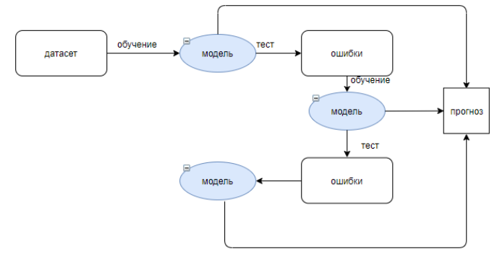
Рисунок 1 – Метод последовательного ансамбля [3]
Преимущества градиентного бустинга заключаются в быстром расчете, медленном обучении, что повышает точность, аккуратной корректировке слабых мест и сниженном риске переобучения.
Формализация модели градиентного бустинга начинается с построения начальной модели $F_{0}$ на основе дерева решений или линейной регрессии [3]. Сначала вычисляется погрешность между предсказаниями и реальными значениями. Затем создаётся слабая модель $h_{i}(x)$, которая обучается на этих отклонениях, она представляет собой разницу между фактическим значением $y$ и предсказанием $F_{1}(x)$:
$$h_{1}\left(x\right)=y-F_{1}(x).$$
Новая модель $F_{2}$ формируется как сумма предыдущей модели $F_{1}$ и корректирующей функции $h_{1}$:
$$F_{2}(x)=F_{1}(x)+h_{1}\left(x\right),$$
где $x$ – объект обучающей выборки, а $y$ – ответ обучающей выборки. На каждом шаге функция потерь вычисляется для модели $F_{i}$, где $i$ последовательно принимает значения от $1$ до $M$.
Помимо классического градиентного бустинга можно иcпользовать следующие методы: XGBoost, LightGBM, CatBoost.
XGBoost – это современная оптимизированная реализация градиентного бустинга, которая строит деревья по уровням. Она обладает дополнительными возможностями:
- регуляризация (L1 и L2), чтобы бороться с переобучением;
- параллельные вычисления;
- встроенная обработка пропущенных значений;
- различные критерии разделения.
XGBoost показывает наибольшую эффективность при работе с табличными данными, которые содержат смешанные признаки.
LightGBM – фреймворк градиентного бустинга с открытым исходным кодом от Microsoft. Он отличается от XGBoost тем, что использует рост деревьев по листьям. Алгоритм выбирает для роста тот лист, который минимизирует потери, это позволяет создавать более глубокие деревья. XGBoost медленнее LightGBM, потому что на каждом уровне оцениваются все возможные разбиения. LightGBM экономит память – он строит деревья через гистограммы. XGBoost хоть и мощный, но ему требуется больше памяти, особенно при обучении больших моделей с глубокими деревьями.
«Модель CatBoost (categorical boosting) предложена компанией Яндекс в 2017 году как улучшенная бустинг-модель с возможностью применения к наборам данных с наличием категориальных признаков» [4]. Этот алгоритм особенно эффективен при работе с гетерогенными данными, где есть как числовые, так и категориальные признаки. Для каждой категории создаются числовые признаки, которые отражают статистику по этим категориям. Например, для задачи классификации это может быть доля положительных и отрицательных классов внутри каждой категории. CatBoost не преобразовывает категориальные признаки в числовой формат, он использует методы порядкового кодирования, это позволяет минимизировать утечку информации. Алгоритм включает встроенную L2-регуляризацию для борьбы с переобучением, а также поддерживает работу на GPU, что значительно ускоряет работу с большими объёмами данных. Благодаря этим особенностям CatBoost показывает высокую точность даже без трудоемкой предобработки признаков.
  - Нейросетевые подходы
Нейросетевые методы позволяют кардинально изменить подход к анализу и оценки резюме. Они позволяют учитывать скрытые закономерности в тексте, а не только явные признаки, как это делают скоринговые модели. Нейронные сети могут самостоятельно находить значимые взаимосвязи, которые могут быть неочевидными для человека.
Современные архитектуры нейронных сетей условно можно разделить на три поколения. Основа первого поколения – Word2Vec, GloVe и т.п., они преобразовывают слова в векторные представления, сохраняя семантические связи между ними. Главное преимущество таких архитектур – вычислительная эффективность, а недостаток – неточность по сравнению с более современными методами.
Ко второму поколению относятся рекуррентные сети, такие как LSTM и GRU. Данные модели лучше понимают контекст, так как умеют анализировать взаимосвязи между всеми слова в тексте. Минус этого поколения – это вычислительная сложность при обработки больших текстов.
Трансформерные архитектуры – это современное третье поколение. Главное отличие от предыдущих поколений заключается в наличии механизма внимания, который позволяет анализировать все взаимосвязи слов в тексте независимо от их расположения. К третьему поколению относятся такие архитектуры, как BERT, GPT и их производные.
BERT (Bidirectional Encoder Representations from Transformers) – это языковая модель, которая была опубликована в 2018 года, она основана на архитектуре Transformer. Её главная особенность заключается в двунаправленном обучении, то есть BERT может анализировать текст, как слева направо, так и справа налево.
Эта языковая модель использует два основных метода предобучения: Masked Language Model, где модель предсказывает замаскированные слова в тексте, и Next Sentence Prediction, который определяет логическую связь между предложениями. Благодаря двунаправленному обучению BERT очень эффективен для задач семантического анализа, включая сопоставление резюме и вакансий, так как модель хорошо улавливает смысловые связи даже в текстах с разной структурой [5].
Трансформерные архитектуры требуют больших датасетов для обучения, мощных GPU и достаточно много времени – это главные недостатки третьего поколения. Однако, преимуществ у них больше. Они предоставляют возможность учитывать не только соответствия, но и косвенные признаки: стиль изложения, структуру текста, использование профессиональной лексики. Всё это позволяет более тонко и точно оценивать текста.
Особые интерес привлекают гибридные подходы, где нейросетевые методы сочетаются с традиционными машинными алгоритмами. Например, для извлечения семантических признаков можно использовать BERT, а для последующей обработки – градиентный бустинг.
  - Метрики оценки качества
Оценка качества моделей – важный этап при разработке и обучении модели. Метрики оценки качества моделей нужны, чтобы определить, насколько хорошо модель работает на конкретных данных и насколько она точна в решении задачи, для которой была обучена. Выбор метрик зависит от задачи, типа моделей и специфики данных.
Для задач бинарной и многоклассовой классификации можно использовать такие метрики, как Accuracy, Precision, Recall, F1-Score и т.д.
Accuracy – это показатель, который отражает долю верно предсказанных соответствий, например между резюме и вакансиями, однако это метрика подходит только в идеальных случаях, когда данные сбалансированы. Формула для этой метрики имеет следующий вид:
$$Accuracy=\frac{TP+TN}{TP+TN+FP+FN},$$
где $TP$ (True Positive) в данной задаче будет отображать верно отобранных кандидатов, а $FP$(False Positive) – ошибочные соответствия (ложные срабатывания).
Precision – метрика, которая измеряет долю истинно положительных предсказаний, среди всех случай, которые модель определила как положительные:
$$Precision=\frac{TP}{TP+FP}.$$
В задаче оценки резюме этот показатель может использоваться, чтобы определить долю релевантных резюме среди отобранных, он важен, чтобы не допустить ложные срабатывания.
Recall – показатель истинных положительных результатов:
$$Recall=\frac{TP}{TP+FN}.$$
F1-Score уравновешивает Precision и Recall:
$$F1=2×\frac{Precision×Recall}{Precision+Recall}.$$
Для задач ранжирования можно использовать метрики: NDCG и LRAP. Они позволяют правильно упорядочить кандидатов.
NDCG (Normalized Discounted Cumulative Gain) – метрика, оценивающая эффективность алгоритмов ранжирования. Она позволяет учитывать релевантность найденных резюме и их позиции в списке. Значения NDCG варьируются от 0 до 1, где значение 1 означает, что ранжирование идеальное. Эта метрика гарантирует, что релевантные элементы появятся раньше в списке.
LRAP (Label Ranking Average Precision) оценивает качество предсказанного ранжирования меток, её главное преимущество – способность работать с частично релевантными данными. Данная метрика рассчитывается по следующей формуле [6]:
$$LRAP\left(y,\hat{f}\right)=\frac{1}{n_{samples}}×\sum_{i=0}^{n_{samples}-1}{×}\frac{1}{{\left\|y_{i}\right\|}_{0}}×\sum_{j:y_{i}j}{=1×\frac{\left|L_{ij}\right|}{{rank}_{ij}}}.$$
Эти метрики часто используются вместе: LRAP отображает общее качество ранжирования, а NDCG уделяет внимание точности расположения релевантных элементов.
Стоит также отметить, что метрики NDCG и LRAP представляются более уместными в том случае, когда при решении задачи не используется абсолютная шкала оценивания, а ранжирование происходит по относительным скорам. Подобные методы расширяют инструментарий оценки и делают его более гибким.
Для гибридной системы, когда используется и скоринговая, и нейросетевая модель, на первом этапе фильтрации можно использовать Precision и Recall, чтобы убрать заведомо неподходящие резюме, а на втором этапе при ранжировании – NDCG для оценки семантического соответствия.

- Математическая постановка задачи
  - Скоринговые методы
Рассмотрим задачу бинарной классификации, решаемую скоринговыми моделями из п. 4, с математической точки зрения.
Пусть заданы два множества $R$ и $V$, где $R=\left\{r_{i}\right\}, i=\overline{1, N}$ – множество резюме, $V=\left\{v_{j}\right\}, j=\overline{1,M}$ – множество вакансий, $N, M$ – общее число резюме и вакансий соответственно.
Для каждой пары $(r_{i},v_{j})$ – определен бинарный признак релевантности $y_{ij}∈\{0,1\}$, где $y_{ij}=1$ означает, что резюме $r_{i}$ релевантно вакансии $v_{j}$, а $y_{ij}=0$ – нерелевантно.
Каждая пара $(r_{i},v_{j})$ представляется в виде вектора признаков:
$$x_{ij}=φ\left(r_{i},v_{j}\right)∈R^{d},$$
где $φ$ – функция извлечения признаков.
Требуется построить параметрическую функцию $f_{θ}:R^{d}→R,$ которая по признакам пары $x_{ij}$ предсказывает вероятность принадлежности к классу релевантных пар:
$${\hat{y}}_{ij}=f_{θ}\left(x_{ij}\right)=P\left(\left.y_{ij}=1\right| x_{ij}\right).$$
Этап обучения сводится к минимизации функции потерь на обучающей выборке $D={\left\{\left(x_{k}, y_{k}\right)\right\}}_{k=1}^{n}:$
$$L\left(θ\right)=-\frac{1}{n}\sum_{k=1}^{n}{\left[y_{k}\ln{{\hat{y}}_{k}}+\left(1-y_{k}\right)\ln\left(1-{\hat{y}}_{k}\right)\right]}→\min{,}$$
где ${\hat{y}}_{k}=f_{θ}\left(x_{k}\right)$ – предсказанная вероятность для $k$-й пары.
Таким образом, задача сводится к бинарной классификации, где вероятность принадлежности пары одному из двух классов релевантности интерпретируется как искомое значение оценки соответствия.
Качество же моделей оценивается с помощью стандартных метрик бинарной классификации: accuracy, precision, recall, F1-score, ROC-AUC, приведенных в п. 1.3.
  - Нейросетевые методы
В п. 5 производится сравнение ряда нейросетевых моделей. Математически представим решаемую ими задачу ранжирования.
Пусть заданы два множества $R$ и $V$, где $R=\left\{r_{i}\right\}, i=\overline{1, N}$ – множество резюме, $V=\left\{v_{j}\right\}, j=\overline{1,M}$ – множество вакансий, $N, M$ – общее число резюме и вакансий соответственно.
Для каждой пары $(r_{i},v_{j})$ – определен признак релевантности $y_{ij}∈\{0,1\}$, отражающий степень соответствия резюме вакансии.
Требуется построить параметрическую функцию ранжирования:
$$f_{θ}:X→R,$$
где $X$ – пространство признаков пар $(r_{i},v_{j})$;
$θ$ – вектор параметров модели.
Функция $f_{θ}(x_{ij})$ должна отражать степень релевантности пары, позволяя упорядочить резюме для каждой вакансии (или наоборот) по убыванию значений полученных оценок $f_{θ}$.
Что касается представления данных, каждая пара $(r_{i},v_{j})$ преобразуется в вектор признаков $x_{ij}$, включающий текстовые эмбеддинги и дополнительные признаки:
$$x_{ij}=φ\left(r_{i},v_{j}\right),$$
где $φ$ – функция извлечения признаков, реализуемая каждой отдельной моделью.
Для обучения всех моделей в качестве функции потерь используется Margin Ranking Loss, которая минимизирует ошибку ранжирования между положительными и отрицательными примерами.
Пусть для вакансии $v_{j}$ имеется пара резюме: положительное $r_{i}^{+}$ и отрицательное $r_{i}^{-}$, с меткой $y_{i}=1$, означающей, что $r_{i}^{+}$ – релевантно вакансии, а $r_{i}^{-}$ – нет. Тогда функция потерь для одной пары задается следующим образом:
$$l_{i}\left(θ\right)=\max{(0, -y_{i}∙(}f_{θ}\left(x_{i}^{+}\right)-f_{θ}\left(x_{i}^{-}\right))+margin),$$
где $margin≥0$ – гиперпараметр, задающий минимальный зазор между оценками положительного и отрицательного примеров.
Тогда общая функция потерь на обучающей выборке $D$ будет:
$$L\left(θ\right)=\frac{1}{\left|D\right|}\sum_{i=1}^{\left|D\right|}{l_{i}\left(θ\right)}.$$
Для оценки качества ранжирования будем также использовать метрики NDCG и LRAP. В качестве основной была выбрана NDCG, поскольку полагалось, что в практических задачах подбора кадров большую значимость имеет более раннее положение релевантных позиций в списке. В общем виде:
$$NDCG=\frac{DCG}{\max{DCG}}=\frac{1}{\max{DCG}}\sum_{k=1}^{K}{G\left(y\left(k\right)\right)∙D(k)},$$
где $G\left(y\left(k\right)\right)$ – функция пользы, приносимой релевантной парой в списке и зависящая от своей релевантности;
$y\left(k\right)$ – релевантность элемента, стоящего на позиции $k$ в предсказанном ранжировании;
$D\left(k\right)$ – функция дисконтирования пользы в зависимости от позиции $k$.
В классическом варианте:
$$G\left(y\left(k\right)\right)=2^{y_{\left(k\right)}}-1,$$
$$D\left(k\right)=\frac{1}{\log_{2}\left(k+1\right)}.$$
Низкое значение DCG не всегда говорит о плохом качестве ранжирования. Возможно то, что по запросу вакансии не нашлось релевантных резюме, либо же их слишком мало. Элемент $\max{DCG}$ необходим для нормирования метрики по идеальному ранжированию, что решает эту проблему. Таким образом, метрика NDCG говорит об относительном качестве ранжирования.
В таком случае можно записать:
$$NDCG=\frac{1}{\max{DCG}}\sum_{k=1}^{K}{\frac{2^{y_{\left(k\right)}}-1}{\log_{2}\left(k+1\right)}}.$$
LRAP же определяет среднюю точность ранжирования, не отражая важность первых позиций списка.
Тогда обучение сводится к решению оптимизационной задачи:
$$θ^{*}=\arg{\min_{θ}{L\left(θ\right)}},$$
где $L\left(θ\right)$ – функция потерь Margin Ranking Loss, а качество модели контролируется метриками NDCG и LRAP на валидационных данных.

- Работа с данными
  - Формирование набора данных, предобработка текстов и генерация обучающих пар
Для решения задачи оценки резюме мною были выбраны два датасета с сайта kaggle.com. Первый датасет содержит более 2400 резюме в виде строк. В нем есть такие поля, как ID, Resume_str, Resume_html, Category. Примеры категорий: HR, дизайнер, информационные технологии, преподаватель, юрист, строительство, авиация и т.д. Второй датасет включает в себя структурированную информацию о карьерных целях, навыках, образовании, опыте работы, сертификатах и других важных деталях, его объем – 9544 строки.
После сбора информации нужно выполнить предобработку данных, так как некорректные или пропущенные значения способны сильно исказить результаты обучения модели. Основные сложности довольно часто возникают, когда производится попытка очистить и стандартизировать данные. Данные разных форматов усложняют работу с ними, потому что их приходится приводить к единому виду [7].
Предобработка данных состояла из нескольких этапов. Код представлен в приложении А. Датасет с текстом резюме нужно было структурировать, поэтому на первом этапе предобработки была выполнена очистка: удалены спецсимволы, HTML-теги и лишние пробелы, а также ограничена длина текста до 3000 символов. Для поиска разделов вида «Skills» использовались регулярные выражения. С помощью библиотеки spaCy идентифицировались навыки, названия компания и периоды работы. Степень образования, университет определялись по ключевым словам.
Во втором датасете с вакансиями был стандартизирован формат: объединены поля «skills» и «skills_required» через ast.literal_eval, чтобы осуществить безопасный парсинг, и пустые значения заменены на строку «Не указано». Чтобы устранить дупликаты, я применяла дедупликацию навыков на основе лемматизации (например, «Python» и «python 3» были приведены к единой форме). Текст вакансии я разделила на секции: «POSITION», «SKILLS», «RESPONSIBILITIES».
Для преобразования текстов в векторные представления была выбрана модель All-MiniLM-L6-v2. Код генерации обучающих пар представлен в приложении Б. Согласно [8], это «нейронная сеть, предназначенная для генерации эмбеддингов предложений на базе Transformers». «Для использования модели All-miniLM-L6-V2 необходим пакет расширения от huggingface HuggingFace.SharpTransformers, который позволяет использовать нормализатор, токенизатор, и пост-процессор, а также необходимые для работы метод, такие как L2Norm и MeanPooling, которые еще не добавлены в Sentis» – пишут авторы статьи.
Была выбрана именно эта модель, потому что она способна работать на CPU без значительной потери качества, а это очень важно при ограниченных вычислительных ресурсах. All-MiniLM-L6-v2 уступает крупным аналогам в точности, но демонстрирует достаточную эффективность для задач семантического поиска. Например, в тестах на датасетах схожей структуры она показала эффективность, которая сравнима с современными аналогами, при этом скорость обработки данных оказалась в 3-4 раза выше, чем у более тяжелых архитектур. Это позволило обработать тысячи резюме и вакансий без использования GPU.
Библиотека FAISS использовалась для поиска ближайших соседей. Её выбор позволил ускорить работу алгоритма, так как традиционный полный перебор всех возможных пар «резюме-вакансия» занял бы огромное количество времени (несколько тысяч часов вычислений) для датасета объема 20 тысяч записей. FAISS группирует векторы в индексы, например, разбивает данные на кластеры или сжимает их, чтобы ускорить поиск. Эта библиотека использует приближенные алгоритмы, которые не делают перебор всех векторов подряд, а ищут в наиболее подходящих кластерах.
«Задача поиска ближайших соседей (англ. nearest neighbors search – поиск ближайших соседей) – это задача нахождения в некотором множестве объектов $M$, подмножества целевых объектов $M'$ общим количеством $k(M'⊂ M)$, являющихся самыми близкими по отношению к объекту запроса $q$. Близость объектов $o_{1}$ и $o_{2}$ по отношению друг к другу задается функцией расстояния $d(o_{1} , o_{2})$, являющейся метрикой.
Простейшим решением задачи поиска ближайших соседей является создание линейного списка элементов-векторов, образующих множество $M$. Вычислительная сложность алгоритма добавления в этот список новых элементов равна $O(1)$. Однако для того, чтобы определить, какой элемент является ближайшим по отношению к $q$, необходимо вычислить расстояния до каждого элемента из множества $M$, что равно сложности поиска $О(n)$, где $n$ – количество элементов множества $M$» [9].
Пример предобработанных текстов вакансий и резюме приводится на рисунке 2.
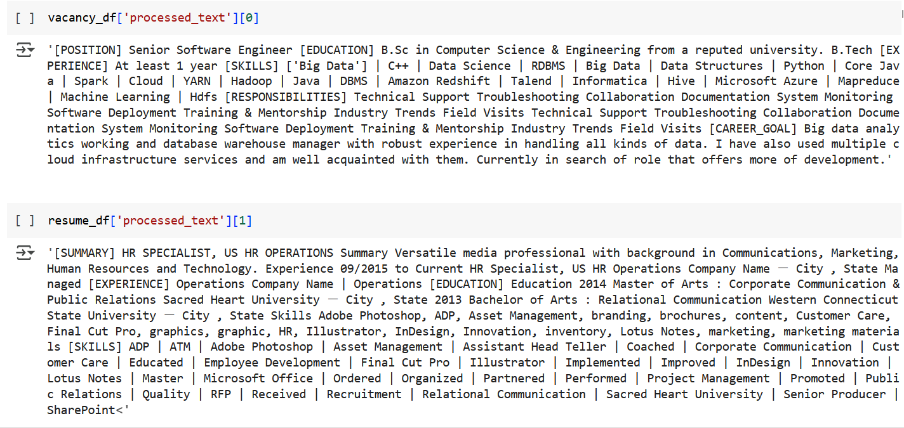
Рисунок 2 – Примеры предобработанных текстов вакансий (сверху) и резюме (снизу)
Главная сложность в обучении модели заключалась в том, чтобы научить ее отличать «похожие, но разные вакансии» от подходящих. Для этого я добавила не только случайные примеры (например, резюме программиста и вакансия бармена), но и специальные «сложные» пары. Приведу пример: резюме «Data Scientist» и вакансия «Business Analyst», здесь частично пересекаются навыки (SQL, визуализация данных и т.п.).
Таблица обучающих пар представлена на рисунке 3.
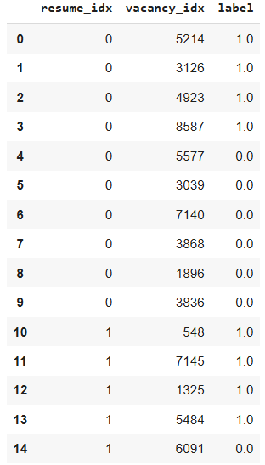
Рисунок 3 – Таблица обучающих пар (первые 15 элементов)
  - Обзор набора данных
Детальнее остановимся на данных, которые далее будут использоваться для обучения нейросетевых моделей.
В выборке представлено 2484 резюме и 9544 вакансии, что формирует 24840 пар данных. Средняя длина текстовых описаний резюме составляет 1285 символов при стандартном отклонении 264, что указывает на относительно однородный формат документов. Для вакансий средняя длина текста – 1250 символов с большим разбросом (±498), что связано с разнообразием описаний требований в разных профессиональных областях. Более полная информация о распределении длин текстов представлена на рисунке 4.
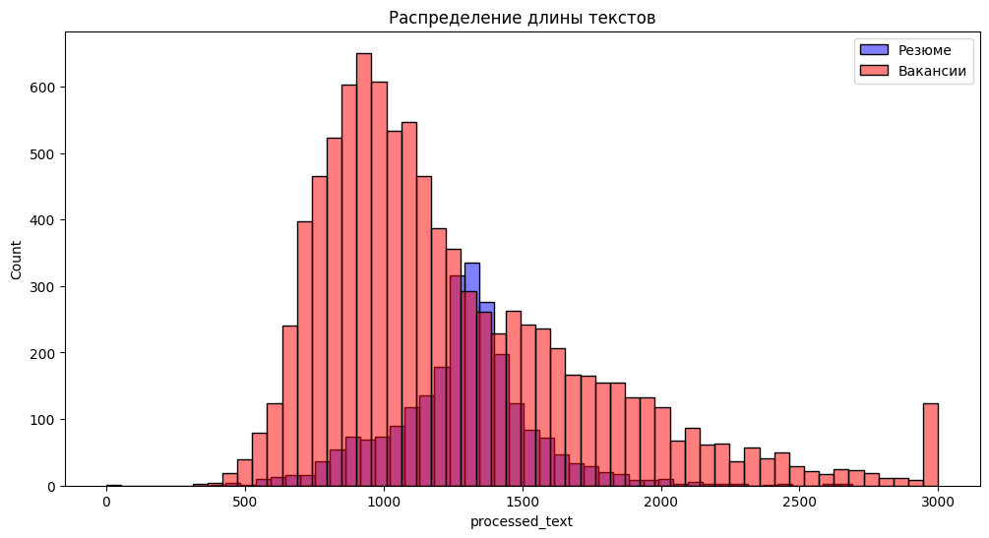
Рисунок 4 – Распределение длины текстов
Сопоставление 30 наиболее часто встречающихся навыков (рисунок 5) демонстрируют как совпадения, так и значительные расхождения между предложением соискателей и спросом работодателей. Так, например, навык машинного обучения упоминается в 1652 вакансиях, но лишь в 250 резюме, что свидетельствует о дефиците квалифицированных специалистов в этой области. Напротив, управление проектами и навык владения Excel представлены более сбалансированно (1169 резюме против 1540 вакансий и 1117 против 1046 соответственно), что отражает их универсальную востребованность. Навыки, связанные с инструментами анализа данных (SQL, Tableau), чаще встречаются в вакансиях, что подчеркивает растущий спрос на компетенции в области Data Science.
Приведем все общие навыки:
- project management (резюме: 1169, вакансии: 1540);
- excel (резюме: 1117, вакансии: 1046);
- machine learning (резюме: 250, вакансии: 1652);
- sql (резюме: 146, вакансии: 1428);
- microsoft office (резюме: 250, вакансии: 560);
- access (резюме: 223, вакансии: 392);
- powerpoint (резюме: 175, вакансии: 336);
- tableau (резюме: 141, вакансии: 308);
- clients (резюме: 155, вакансии: 280).
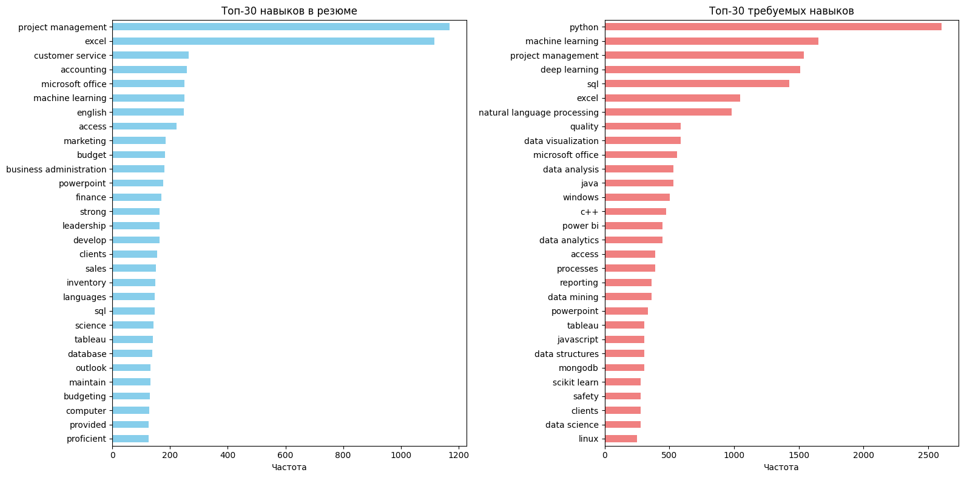
Рисунок 5 – Сопоставление навыков в резюме и вакансиях
Умеренный дисбаланс данных (40% позитивных пар и 60% негативных) не критичен для обучения модели, однако может повлияет на интерпретацию точности. Позитивных пар – 9936, негативных – 14904. Диаграмма распределения пар представлена на рисунке 6.
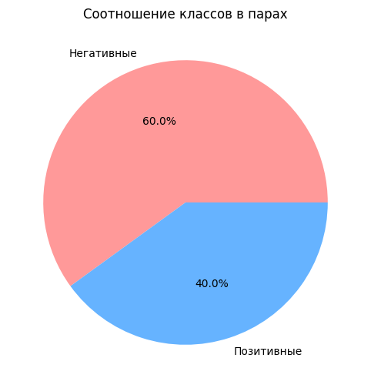
Рисунок 6 – Соотношение классов в парах
- Обзор скоринговых моделей
  - Линейная регрессия
В рамках исследования традиционных методов оценки резюме была реализована скоринговая модель на основе логистической регрессии. Выбор данного алгоритма обусловлен его интерпретируемостью, что критически важно для HR-задач, требующих прозрачности принимаемых решений. Модель обучалась на комбинированных текстовых представлениях резюме и вакансий (п. 3.1), векторизованных с помощью TF-IDF с учетом биграмм.
Оптимизация гиперпараметров методом сетевого поиска выявила наилучшую конфигурацию: регуляризация L2 с коэффициентом C = 1, что свидетельствует об умеренном уровне регуляризации, предотвращающей переобучение без излишнего упрощения модели.
Результаты тестирования (ROC-AUC = 0,7644) демонстрируют способность модели вполне адекватно предсказывать релевантность резюме вакансии. Полные результаты представлены на рисунке 7. Также на рисунке 8 приводится ROC кривая, на рисунке 9 – матрица ошибок, а на рисунке 10 – гистограмма распределения предсказанных вероятностей.
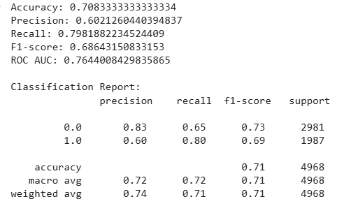
Рисунок 7 – Результат работы логистической регрессии

Precision для положительного класса (1,0) составляет 0,60, то есть из всех предсказанных моделью релевантных пар примерно 60% действительно релевантны. Это указывает на наличие некоторого количества ложноположительных срабатываний. Recall для положительного класса – 0,80, что означает, что модель успешно находит 80% всех релевантных пар, показывая хорошую чувствительность. Таким образом, модель демонстрирует высокую полноту при умеренной точности, что может быть полезно в задачах, когда важнее не пропустить релевантные пары, даже ценой некоторого количества ложных срабатываний.
F1-score (0,69) отражает компромисс между precision и recall, демонстрируя сбалансированное качество.
ROC AUC = 0,76 говорит о достаточно хорошем разделении классов моделью в целом.
Из рисунка 7 видно, что для отрицательного класса (0,0) precision выше (0,83), но recall ниже (0,65), что типично для несбалансированных задач, где модель более консервативна в предсказании положительного класса.
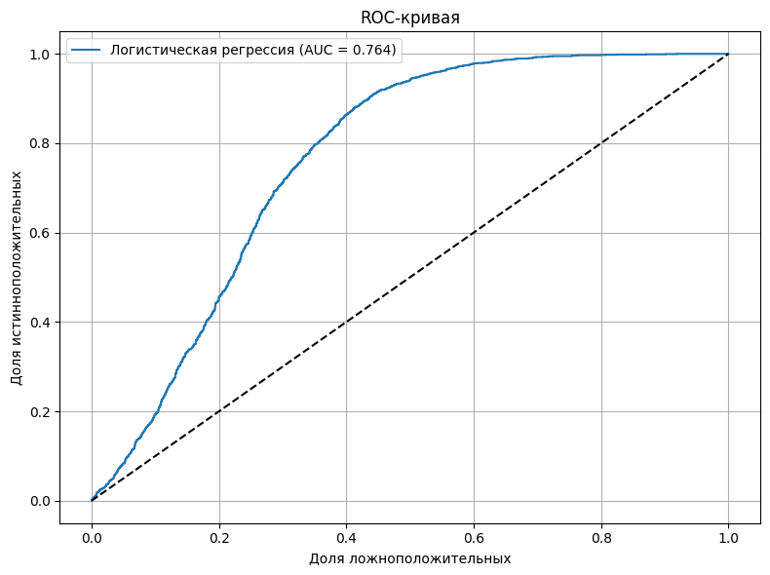
Рисунок 8 – ROC-кривая логистической регрессии
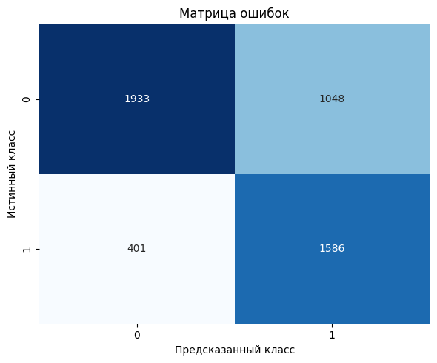
Рисунок 9 – Матрица ошибок логистической регрессии
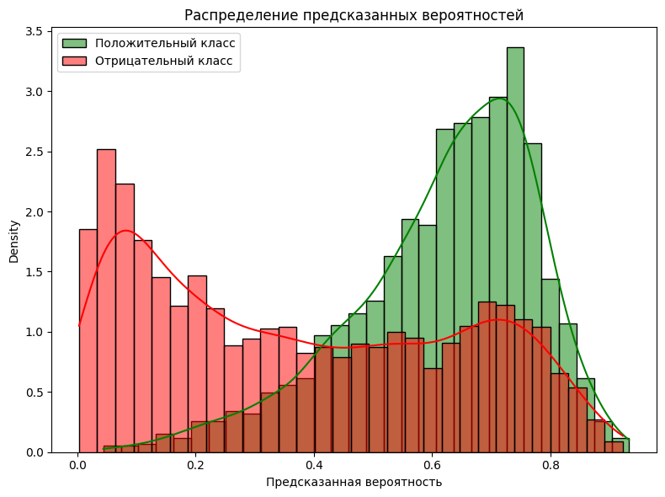
Рисунок 10 – Распределение предсказанных вероятностей

  - Градиентный бустинг
Далее рассматривалась модель градиентного бустинга на основе деревьев решений, реализованная в sklearn.ensemble.GradientBoostingClassifier.
Входными данными для модели служат TF-IDF векторы, полученные из текстов резюме и вакансий. Модель обучается минимизировать логарифмическую функцию потерь (логистическую регрессию) для бинарной классификации.
Обучение проводилось со следующими гиперпараметрами:
- количество деревьев – 100;
- скорость обучения – 0,1.
Модель демонстрирует стабильную сходимость с ROC-AUC = 0,7902, что свидетельствует о хорошей способности модели к сепарации классов, превосходя линейную регрессию (ROC-AUC = 0,76).
Precision (0,6431) и Recall (0,6774) для положительного класса сбалансированы, что говорит о более равномерном соотношении ложноположительных и ложноотрицательных ошибок по сравнению с линейной моделью.
Полные результаты представлены на рисунке 11. Также на рисунке 12 приводится ROC кривая, на рисунке 13 – матрица ошибок, а на рисунке 14 – гистограмма распределения предсказанных вероятностей.
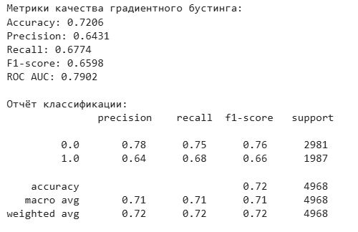
Рисунок 11 – Результат работы градиентного бустинга
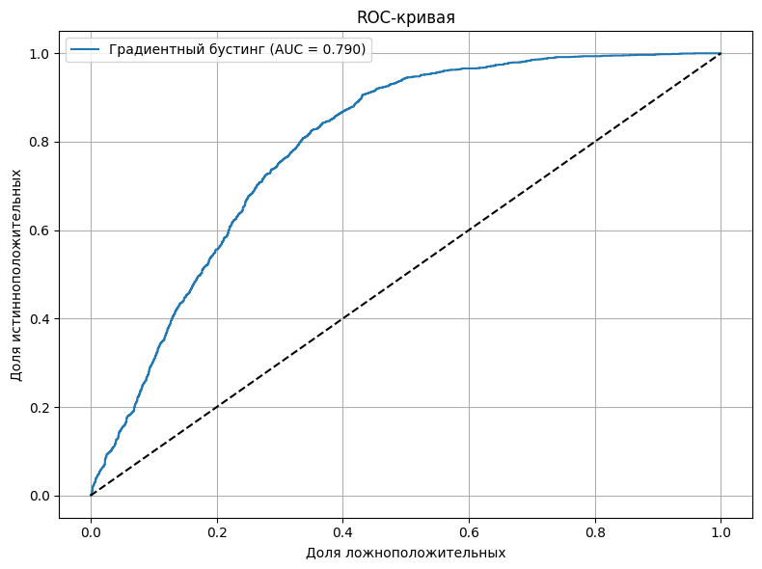
Рисунок 12 – ROC-кривая градиентного бустинга
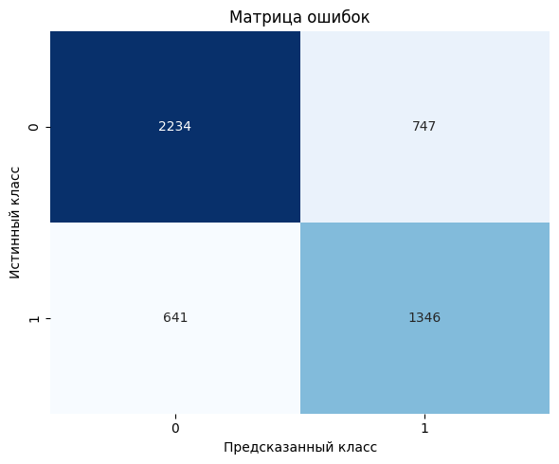
Рисунок 13 – Матрица ошибок градиентного бустинга
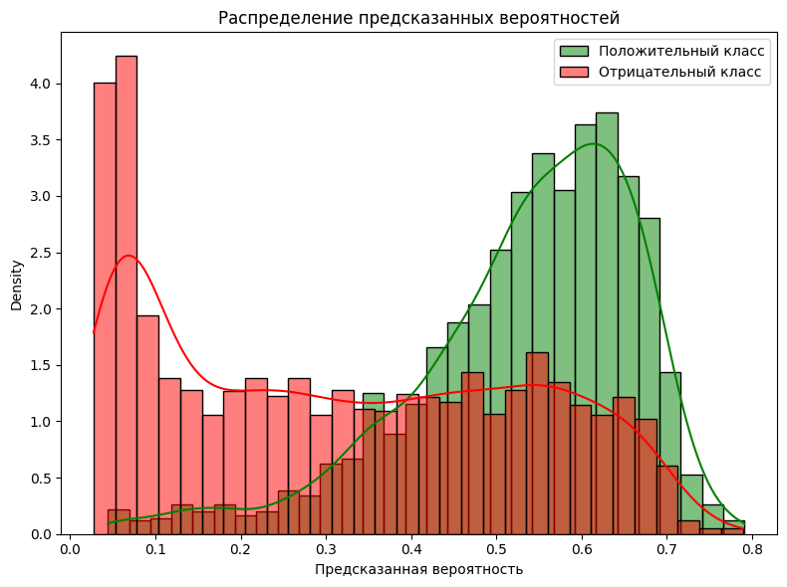
Рисунок 14 – Распределение предсказанных вероятностей градиентного бустинга
Также на рисунке 13 можно видеть, что градиентный бустинг дает гораздо меньшее количество ложноположительных срабатываний (примерно на 30%), чем логистическая регрессия.
Таким образом, градиентный бустинг демонстрирует хороший компромисс между качеством и вычислительной сложностью, что делает его более приемлемым для практического применения.
  - Случайный лес
Рассмотрим также модель случайного леса. Основная идея случайного леса заключается в снижении переобучения и повышении устойчивости модели за счёт случайного выбора подвыборок данных и подмножеств признаков при построении каждого дерева.
Количество деревьев, как и для случая градиентного бустинга – 100.
Полные результаты представлены на рисунке 15. Также на рисунке 16 приводится ROC кривая, на рисунке 17 – матрица ошибок, а на рисунке 18 – гистограмма распределения предсказанных вероятностей.
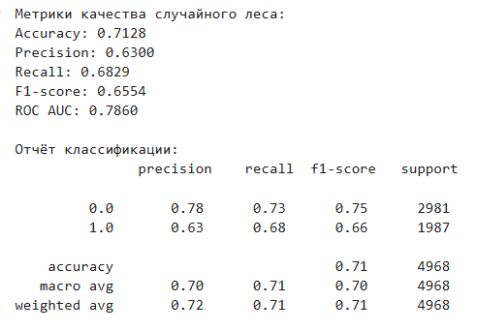
Рисунок 15 – Результат работы случайного леса
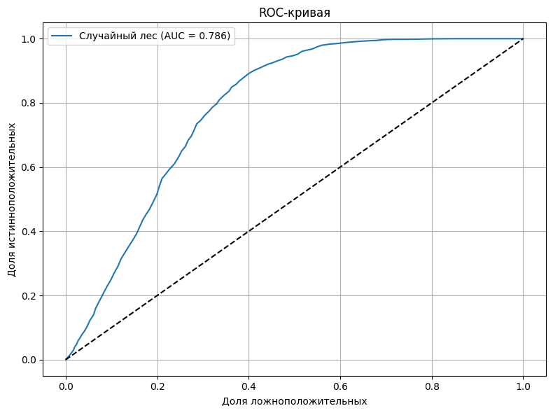
Рисунок 16 – ROC-кривая случайного леса
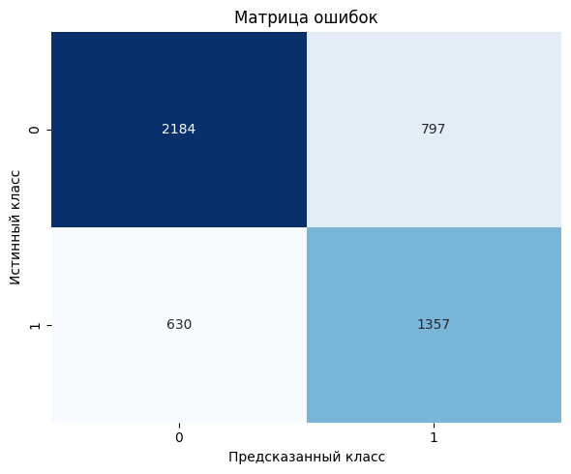
Рисунок 17 – Матрица ошибок случайного леса
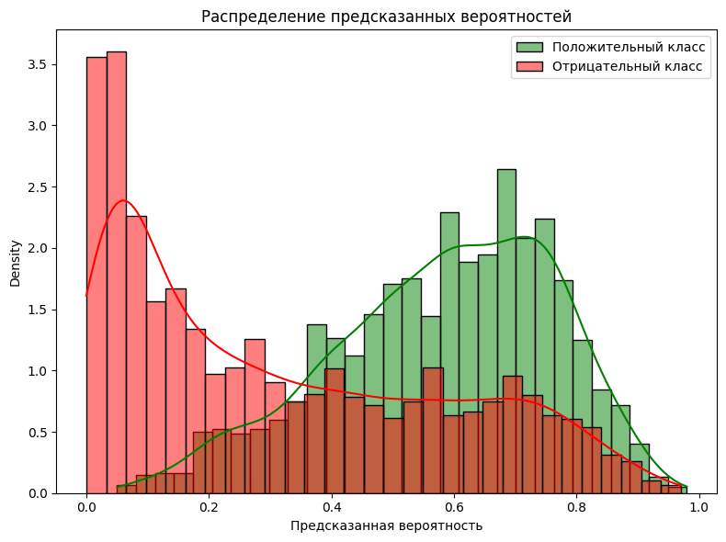
Рисунок 18 – Распределение предсказанных вероятностей случайного леса
Accuracy = 0,7128 означает, что модель правильно классифицирует около 71% примеров, что сопоставимо с градиентным бустингом и лучше, чем у простой линейной регрессии.
Precision (0,63) и Recall (0,68) для положительного класса показывают сбалансированное качество: модель достаточно точно определяет релевантные пары, при этом не пропуская значительную часть положительных примеров.
ROC AUC = 0,7860 демонстрирует хорошую способность модели разделять классы, что близко к результатам градиентного бустинга.
По сравнению с градиентным бустингом случайный лес может быть менее чувствителен к настройке гиперпараметров и проще в использовании, сохраняя при этом конкурентоспособное качество. Стоит также отметить, что сопоставимые с градиентным бустингом результаты случайного леса были получены за ощутимо меньшее время (более, чем в 3 раза).
Как видно, скоринговые методы дают приемлемые результаты за довольно короткое время. Тем не менее, для более сложных задач и высокого качества работы моделей требуется применение иных методов. Далее рассмотрим нейросетевой подход в оценке резюме на примере задачи ранжирования.
- Методология разработки нейросетевой модели
  - Разработка архитектуры моделей
    - Архитектура модели с Word2Vec
Модель на основе Word2Vec – это нейросетевая архитектура, разработанная для решения задачи оценки резюме, ее основа – Word2Vec-эмбеддинги. Этот подход использует относительно простую схему обработки текстов, в отличие от более сложных трансформерных моделей.
«Word2vec наиболее распространенный метод векторного представления слов в настоящее время. Работа данного алгоритма заключается в нахождении связей между контекстами слов согласно предположению, что слова, находящиеся в схожих контекстах, имеют тенденцию значить похожие вещи, то есть быть семантически близкими. Более формально задача стоит так: максимизация косинусной близости между векторами слов (скалярное произведение векторов), которые появляются рядом друг с другом, и минимизация косинусной близости между векторами слов, которые не появляются друг рядом с другом. Рядом друг с другом в данном случае значит в близких контекстах» [10].
В данной модели размерность эмбеддингов равна 300, так как это стандартное значение для предобученных моделей, которое позволяет держать баланс между информативностью и вычислительной эффективностью.
После получения векторных представлений (токенов) Word2Vec-модель применяет последовательность проекционных слоев с dropout-регуляризацией (от англ. dropout – «исключение»). Проекционные слои выполняют нелинейное преобразование исходных эмбеддингов, уменьшая их размерность до 256 признаков [11]. Чтобы предотвратить переобучение модели и стабилизировать процесс обучения, используются dropout и LayerNorm. Dropout случайным образом исключает часть нейронов в слое, позволяя снизить зависимость моделей от отдельных нейронов и сделать её более устойчивой к шуму, а LayerNorm нормализует входные данные по признакам для каждой выборки.
Далее в архитектуре модели идет классификатор, он анализирует векторные представления резюме и вакансии, а также абсолютную разницу между ними. На выходе получается единый score, который отражает оценку соответствия резюме конкретной вакансии.
Word2Vec-модель очень проста по сравнению с трансформерными моделями, такими как BERT. Главное ее преимущество – значительно меньшие требования к вычислительным ресурсам, чем у современных аналогов [12, 13].
Код модели представлен в приложении В.
    - Архитектуры моделей с DistilBERT-энкодером
Модель на базе DistilBERT разработана с целью семантической оценки и ранжирования пар резюме и вакансий по степени их относительного соответствия и основана на трансферном обучении с использованием предобученного слоя DistilBERT [14]. Ключевым отличием от предыдущих подходов, использовавших статические эмбеддинги Word2Vec, является переход к контекстно-зависимым векторным представлениями, что позволяет учитывать полисемию и синтаксические связи в текстах. Настоящая архитектура сочетает преимущества предобученных моделей-трансформеров с задачно-ориентированной тонкой настройкой, сохраняя баланс между вычислительной эффективностью и качеством представлений.
Основу модели составляет версия BERT с уменьшенным числом параметров, где заморожены все слои за исключением двух финальных трансформерных блоков. Это позволило значительно сократить время обучения модели (примерно в 3 раза). Такая стратегия позволяет сохранить общие лингвистические паттерны, усвоенные на этапе предобучения, одновременно адаптируя верхние уровни под специфику целевой задачи подбора соответствий между вакансиями и резюме. Выходные эмбеддинги размерностью 768 элементов, извлекаемые из [CLS]-токена последнего слоя, агрегируют контекстную информацию документа, выполняя роль семантического дескриптора всего текста [15].
Спроецированные через каскад из двух линейных преобразований с увеличенной размерностью 512 и 256 единиц, эмбеддинги подвергаются поэтапной нелинейной обработке с преминением ReLU активаций и слоев нормализации. Интеграция dropout-регуляризации с вероятностью 0,3 на каждом этапе проекции обеспечивает устойчивость модели к шуму и предотвращает коадаптацию нейронов.
Финальная стадия обработки предполагает комбинирование признаков через конкатенацию векторных представлений резюме и вакансий, их абсолютной разницы, что позволяет модели параллельно учитывать как общие черты, так и дифференцирующие характеристики документов.
Аналогичный ранее рассмотренной модели классификатор последовательно снижает размерность комбинированного признакового пространства с 768 до 128 и 1 измерения.
Также помимо базовой DistilBERT-модели с CLS-токеном рассматривались модели с использованием max pooling вместо CLS, а также с добавлением LSTM-слоев и слоев перекрестного внимания.
Код соответствующих моделей представлен в приложении Г, Д, Е, Ж.
Стоит подробнее остановиться на добавлении многоголового механизма перекрестного внимания. Это позволяет модели явно учитывать взаимные зависимости между двумя входными последовательностями, что особенно важно для задач сопоставления пар текстов.
Этот слой принимает на вход эмбеддинги токенов одного текста (например, резюме) в качестве запроса (query), а эмбеддинги токенов другого текста (например, вакансии) – в качестве ключей (key) и значений (value). Таким образом, модель учится сопоставлять отдельные элементы резюме с наиболее релевантными частями вакансии и наоборот, что позволяет явно моделировать межтекстовые зависимости.

  - Этап обучения
Процесс обучения представленной модели предполагал два этапа. Во-первых, это кросс-валидация. Выборка делилась в соотношении 90-10 и перемешивалась. В качестве подхода кросс-валидации был выбран K-Fold, в котором исходный набор данных делился на 5 равных частей. На каждой итерации 4 части использовались для обучения, а оставшаяся часть – для валидации работы модели. Такой подход позволил не только оценить обобщающую способность модели, но и минимизировать риск переобучения.
Для работы с несбалансированными данными был реализован механизм взвешенной выборки (WeightedRandomSampler), который учитывал дисбаланс классов при формировании батчей. Данный подход имеет особую значимость в задаче ранжирование, где количество негативных пар существенно превышает количество позитивных.
Подбор гиперпараметров проводился индивидуально для каждой модели (DistilBERT с вариантами и Word2Vec) методом перебора по сетке. Для трансформерных моделей (DistilBERT) оптимальная скорость обучения была
$1×{10}^{-5}$ для механизма внимания и $2×{10}^{-5}$ для остальных. В качестве оптимизатора использовался AdamW. В случае модели на основе Word2Vec, напротив, повышение скорости обучения до $1×{10}^{-3}$ улучшило сходимость. Размер батча – 64 для всех моделей кроме DistilBERT + Att. Для нее размер батча – 32. Параметр margin в функции потерь MarginRankingLoss также настраивался: для модели с механизмом внимания увеличение до 0,7 снизило количество ошибок ранжирования, тогда как для остальных версий значение 0,5 оказалось оптимальным. Подобранные параметры для разных архитектур моделей представлены в таблице 1.
Для ускорения обучения и экономии памяти был применен подход mixed-precision training с автоматическим масштабированием градиентов (GradScaler). Подобная оптимизация стала необходимой ввиду изначальной нехватки ресурсов при работе на GPU.
Таблица 1 – Результаты подбора гиперпараметров
Модель | Скорость обучения | Размер батча | Margin
DistilBERT + Att | $$1×{10}^{-5}$$ | 32 | 0,7
DistilBERT + BiLSTM | $$2×{10}^{-5}$$ | 64 | 0,5
DistilBERT (Max Pooling) | $$2×{10}^{-5}$$ | 64 | 0,5
DistilBERT [CLS] | $$2×{10}^{-5}$$ | 64 | 0,5
Word2Vec | $$1×{10}^{-3}$$ | 64 | 0,5

Далее модель тестировалась на отложенном наборе данных. Это позволило оценить качество работы модели на незнакомых данных.
Контроль обучения производился с помощью метрик NDCG (нормализированный дисконтированный кумулятивный выигрыш), LRAP (усредненная точность ранжирования меток). Выбор именно таких меток был обусловлен характером решаемой задачи, где важно учитывать не только бинарное соответствие предсказаний, но и относительный порядок элементов [6, 16].
Для предотвращения переобучения в модель были включены такие техники регуляризации, как dropout (с вероятностью 0,3) и layer normalization. Также был реализован мониторинг использование видеопамяти с автоматической очисткой кэша при приближении к установленному лимиту в 12 ГБ.
- Результаты обучения и сравнительный анализ архитектур нейронных сетей
Результаты обучения и тестирования рассмотренных в п. 5.1 архитектур представлены в таблице 2. В столбце «Эпоха» приводится номер эпохи, после которой в течении 5 последующих эпох не наблюдалось улучшение метрики NDCG на фолде с лучшими результатами. В столбце «Время эпохи» приведена длительность конкретно этой эпохи.
Таблица 2 – Результаты обучения моделей
Модель | Train |  | Val |  | Test |  | Эпоха | Время эпохи, с
 | NDCG | LRAP | NDCG | LRAP | NDCG | LRAP
DistilBERT + Att | 0,903 | 0,830 | 0,873 | 0,778 | 0,856 | 0,755 | 13 | 123
DistilBERT + BiLSTM | 0,902 | 0,824 | 0,843 | 0,719 | 0,840 | 0,714 | 30 | 110
DistilBERT (Max Pooling) | 0,899 | 0,816 | 0,839 | 0,716 | 0,831 | 0,706 | 30 | 100
DistilBERT [CLS] | 0,898 | 0,818 | 0,841 | 0,719 | 0,837 | 0,713 | 28 | 104
Word2Vec | 0,810 | 0,722 | 0,781 | 0,678 | 0,765 | 0,651 | 20 | 35

На рисунке 19 приведено сравнение моделей по метрикам ранжирования. Как можно видеть, модели на базе DistilBERT демонстрируют существенно более высокие значения метрик NDCG и LRAP на тестовой выборке по сравнению с базовой моделью на основе Word2Vec, что подтверждает эффективность современных трансформерных архитектур для задачи сопоставления резюме и вакансий. Особенно актуально это в том случае, когда становится необходимо учитывать сложные семантические связи между текстами.
Модель с перекрестным вниманием показала лучший результат по метрике NDCG на тесте – 0,856, что на 11,9% выше, чем у Word2Vec-модели (0,765) и на 2,3% лучше базовой DistilBERT-модели с извлечением [CLS]-токена (0,837). Аналогично, LRAP у cross-attention составил 0,755, что на 5,9% выше, чем у CLS (0,713).
Модель с [CLS]-токеном уступает cross-attention по NDCG на 0,019 и LRAP на 0,042, что указывает на ограниченность использования только одного токена для агрегации информации в задачах семантического сопоставления пар текстов.
BiLSTM добавляет контекстуальную обработку последовательности поверх эмбеддингов BERT и показывает промежуточные результаты:
NDCG = 0,840 и LRAP = 0,714, что является более высоким показателем, чем у базовых DistilBERT моделей с [CLS]-токеном и max pooling, но все еще не ниже, чем у модели с вниманием.
Cross-attention явно выигрывает за счёт прямого моделирования взаимных связей между текстами резюме и вакансии, что особенно важно, когда релевантность зависит от соответствия конкретных частей текстов, а не только общего представления.
CLS-токен, хотя и широко используется в задачах классификации, может нести недостаточно информации для сложных парных задач, где важно учитывать распределённые признаки по всему тексту. Тем не менее, использование подхода max pooling не привело к значительному улучшению качества ранжирования.
BiLSTM добавляет способность учитывать последовательные зависимости, но, учитывая, что BERT уже содержит двунаправленные трансформерные слои, прирост качества довольно мал при сравнении с добавленным слоем внимания.

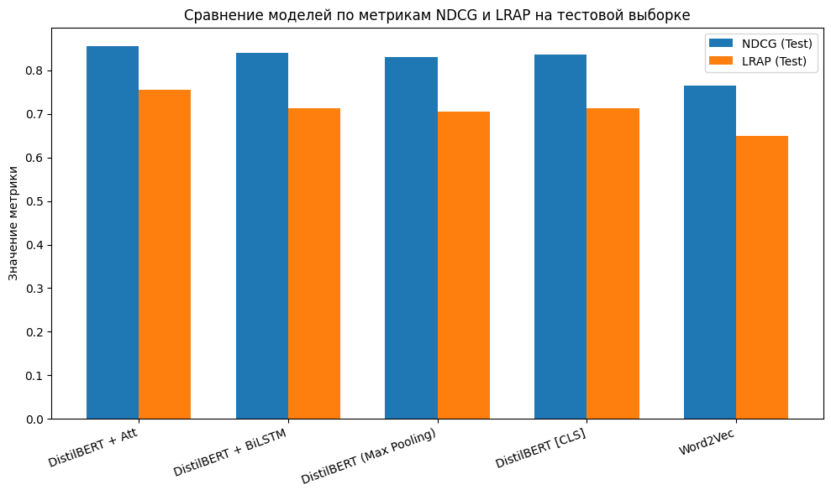
Рисунок 19 – Сравнение моделей по метрикам ранжирования на тестовой выборке
Модель с cross-attention требует больше ресурсов и времени (около 123 с на эпоху), что оправдано существенным приростом качества. CLS и max pooling — более лёгкие архитектуры (100–104 с на эпоху), которые могут быть полезны при ограничениях по ресурсам. BiLSTM добавляет вычислительную сложность, но не всегда гарантирует значимый прирост. Наглядное сравнение моделей по времени одной эпохи представлено на рисунке 20.
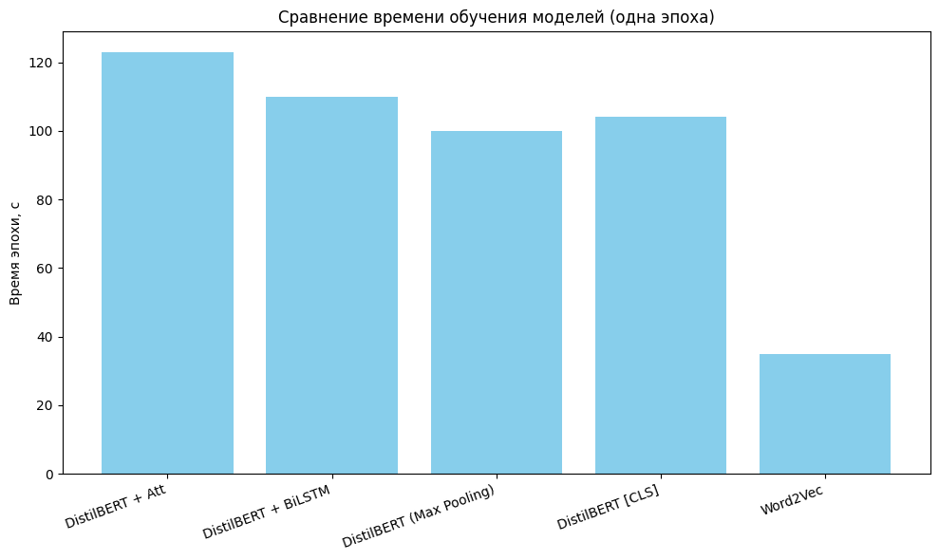
Рисунок 20 – Сравнение времени обучения моделей в течении одной эпохи
Количество эпох до остановки обучения в модели с вниманием сильно меньше, чем у остальных. В данном случае добавление механизма внимания приводит к более быстрому переобучению модели. Вероятно, проблема может заключаться в недостаточном количестве обучающих пар, в результате чего внимание способствует более быстрой адаптации модели к конкретным обучающим данным при некоторой потере в обобщающей способности. Сравнение по количеству эпох – на рисунке 21.
Стоит отметить также и то, что о переобучении модели с вниманием свидетельствует довольно большая разница между NDCG на этапах тестирования и валидации – около 2%. Для сравнения та же разница у модели с CLS-токеном составляет примерно 0,05%. Аналогичный эффект наблюдается и для LRAP: 3% против 0,8%.
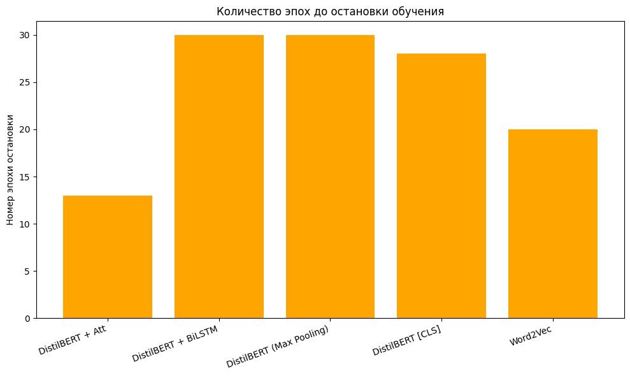
Рисунок 21 – Количество эпох до остановки обучения
Полученные значения метрик позволяют сделать вывод, что все четыре модели на основе DistilBERT успешно решают задачу ранжирования вакансий для заданных резюме, обеспечивая как высокую точность классификации, так и качественное упорядочивание результатов.

ЗАКЛЮЧЕНИЕ
В рамках данной работы были рассмотрены теоретические основы в решении задачи оценки резюме.
Осуществлена математическая постановка решаемых рассмотренными скоринговыми и нейросетевыми моделями задач.
Данные для обучения моделей были получены посредством попарного объединения двух наборов и предобработки текстов вакансий и резюме.
Проведен обзор скоринговых моделей (линейная регрессия, градиентный бустинг и случайный лес) для оценки резюме.
Были рассмотрены пять моделей нейронных сетей: модель с использованием Word2Vec, модель с DistilBERT-экнодером и ее аналоги с max pooling, LSTM и перекрестным вниманием.
Был проведен анализ полученных результатов в контексте сравнения рассмотренных моделей.
Модель с DistilBERT-экодером и механизмом внимания ожидаемо продемонстрировала наиболее высокие результаты с NDCG = 0,856 и LRAP = 0,755 на тестовой выборке.
Тем не менее, данная модель демонстрирует склонность к быстрому переобучению. Максимум эффективности был достигнут уже на 9 эпохе, а разница между NDCG на валидации и тестировании составила около 2%.
В то же время, Word2Vec-модель показала наиболее низкие результаты.
Использование max pooling вместо извлечения [CLS]-токена не привело к улучшению качества ранжирования, но дало сопоставимые результаты.
Использование LSTM поверх BERT-энкодера позволило увеличить значение метрики NDCG, но не преодолело показатели модели с перекрестным вниманием.

СПИСОК ИСПОЛЬЗОВАННЫХ ИСТОЧНИКОВ
- Роздольская, И.В. Использование технологий кадрового скоринга для решения проблемы подбора персонала в компании / И.В. Роздольская, И.С. Болотова, Д.Н. Черкасова // Инновационная наука. – 2017. – Т. 1, № 4. – C. 165–167.
- Варфоломеева, А.О. Информационные системы предприятия / А.О. Варфоломеева, А.В. Коряковский, В.П. Романов. – Москва : НИЦ ИНФРА-М, 2017. – 330 с.
- Фролов, А.И. Анализ алгоритма градиентного бустинга для целей прогнозирования / А.И. Фролов // Альманах научных работ молодых ученых университета ИТМО. – 2019. – Т. 1. – С. 285–288.
- Сысоев, А.С. Подход к определению влиятельности входов модели CatBoost при использовании модификации факторов / А.С. Сысоев, А.В. Галкин, Е.Л. Домашнева // Математические методы в технологиях и технике. – 2023. – № 11. – С. 50–53.
- Новиков, А.С. Использование языковой модели BERT для анализа текстов на русском языке / А. С. Новиков, Е. В. Шарлаев // Наукосфера. – 2021. – № 6–1. – С. 200–202.
- Клепиков, Н.М. Реализация распознавания дорожных знаков с использованием свёрточной нейронной сети в интеллектуальной транспортной геоинформационной системе ITSGIS / Н.М. Клепиков // ИТ & Транспорт. – 2022. – Т. 17. – С. 17–25.
- Бадаква, А.С. Создание набора данных для искусственного интеллекта: ключевые вызовы и стратегии их преодоления / А.С. Бадаква, Б.В. Мартынов // Интеллектуальные ресурсы – региональному развитию. – 2024. – № 3. – С. 19–28.
- Ботов, Д.С. Интеграция моделей машинного обучения, распознавания, генерации в среду UNITY / Д.С. Ботов, К.А. Забелина, С.П. Соловьев // V Международная научная конференция по междисциплинарным исследованиям. – 2024. – С. 349–356.
- Булгаков, Д.Ю. О некоторых особенностях решения задачи поиска k-ближайших соседях в пространствах высокой размерности / Д.Ю. Булгаков, И.Р. Нарушев // Стратегическое развитие системы МВД России: состояние, тенденции, перспективы. – 2020. – С. 133–137.
- Некрасова, Э.Ю. Анализ текста на соответствие заданной теме с применением методов машинного обучения / Э.Ю. Некрасова // Информационные технологии. – 2022. – Т. 1, № 4. – С. 100–110.
- Bahdanau, D. Neural Machine Translation by Jointly Learning to Align and Translate / D. Bahdanau, K. Cho, Y. Bengio // ArXiv / Cornell University. – 2015. – URL: https://arxiv.org/abs/1409.0473 (дата обращения: 05.05.2025).
- Distributed Representations of Words and Phrases and their Compositionality / T. Mikolov, I. Sutskever, K. Chen, G. Corrado, J. Dean // Advances in Neural Information Processing Systems. – 2013. – Vol. 26. – P. 3111–3119.
- Mikolov, T. Linguistic Regularities in Continuous Space Word Representations / T. Mikolov, W. Yih, G. Zweig // Proceedings of the 2013 Conference of the NAACL. – 2013. – P. 746–751.
- DistilBERT, a distilled version of BERT: smaller, faster, cheaper and lighter // V. Sanh, L. Debut, J. Chaumond, T. Wolf // ArXiv / Cornell University. – 2015. – URL: https://arxiv.org/abs/1910.01108 (дата обращения: 05.05.2025).
- Неврединов, А.Р. Подход к нейросетевому анализу текстовой информации при экономической оценке компаний / А.Р. Неврединов // Экономический анализ: теория и практика. – 2021. – Т. 20, № 8. – С. 1574–1594.
- Краснов, Ф.В. Управление разнообразием товаров в рекомендательных моделях на основе архитектуры с механизмом внимания (трансформерах) / Ф.В. Краснов // International journal of open information technologies. – 2024. – Т. 12, № 1. – С. 68–75.

ПРИЛОЖЕНИЕ А

Предобработка данных
# --------------------------------------------------
# 1. Загрузка и предобработка данных
# --------------------------------------------------

def safe_literal_eval(s):
try:
return ast.literal_eval(s) if pd.notna(s) else []
except (ValueError, SyntaxError):
return []

def load_data():
# Загружаем резюме
resume_df = pd.read_csv('/content/Resume.csv')
# Загрузка вакансий
vacancy_df = pd.read_csv("/content/resume_data.csv")
vacancy_df.columns = [col.strip('\ufeff') for col in vacancy_df.columns]
return resume_df, vacancy_df

resume_df, vacancy_df = load_data()

# Предобработка резюме
def preprocess_resume(text):

# Базовая очистка текста
text = str(text).replace('\n', ' ').replace('\t', ' ')
doc = nlp(text[:100000]) # Ограничиваем размер для обработки

# Инициализация компонентов
components = {
'[SUMMARY]': text[:300],
'[EXPERIENCE]': [],
'[EDUCATION]': [],
'[SKILLS]': [],
}

skills = set()

skills_section_match = re.search(
r'(?i)(?:skills|competencies|expertise|technical skills|qualifications)[:\s\-]*\s*(.*?)(?=(?:experience|education|work history|employment|projects|$))',
text
)

if skills_section_match:
skills_section = skills_section_match.group(1)
# Извлекаем навыки из раздела (разделители: запятые, точки с запятой, переносы строк)
section_skills = re.findall(r'([A-Za-z][A-Za-z/\-\.\s]+(?: [A-Za-z][A-Za-z/\-\.\s]+)*)', skills_section)
skills.update(
skill.strip() for skill in section_skills
if (2 < len(skill.strip()) < 50 and skill.strip() not in garbage_skills)
)

for ent in doc.ents:
if ent.label_ == 'SKILL' and ent.text not in garbage_skills:
skills.add(ent.text)

bullet_points = re.split(r'[\n•\-*]\s*', text)
for point in bullet_points:
if any(keyword in point.lower() for keyword in ['skill', 'proficient', 'expert', 'knowledge']):
extracted_skills = re.findall(r'([A-Z][A-Za-z/\-]+(?: [A-Z][A-Za-z/\-]+)*)', point)
skills.update(
skill for skill in extracted_skills
if skill not in garbage_skills
)

if skills:
# Дополнительная фильтрация и сортировка навыков
filtered_skills = [
skill for skill in skills
if (len(skill) > 2
and not any(char.isdigit() for char in skill)
and skill not in garbage_skills)
]
components['[SKILLS]'] = ' | '.join(sorted(filtered_skills))[:500]

# 2. Извлечение опыта работы
experience = []
for ent in doc.ents:
if ent.label_ in ('ORG', 'DATE') and 'experience' in ent.sent.text.lower():
experience.append(ent.text)
if experience:
components['[EXPERIENCE]'] = ' | '.join(experience)

# 3. Извлечение образования
education_keywords = ['university', 'college', 'institute', 'bachelor', 'master', 'phd']
education = []
for sent in doc.sents:
if any(keyword in sent.text.lower() for keyword in education_keywords):
education.append(sent.text.strip())
if education:
components['[EDUCATION]'] = ' | '.join(education)[:500]

# Собираем итоговый текст
processed_parts = []
for tag, content in components.items():
if content and (isinstance(content, str) and content.strip() or isinstance(content, list) and content):
if isinstance(content, list):
content = ' | '.join(content)
processed_parts.append(f"{tag} {content.strip()}")

processed_text = '\n'.join(processed_parts)[:3000]
return re.sub(r'\s+', ' ', processed_text).strip()

resume_df['processed_text'] = resume_df['Resume_str'].apply(preprocess_resume)

def preprocess_vacancy(row):

def get_safe_str(value):
return str(value) if pd.notna(value) else ''

def get_safe_list(value):
try:
lst = safe_literal_eval(value) if pd.notna(value) else []
return [str(x) for x in lst] if isinstance(lst, list) else []
except:
return []

skills = list(set(
get_safe_list(row.get('skills')) +
get_safe_list(row.get('skills_required')) +
[str(x) for sublist in get_safe_list(row.get('related_skils_in_job'))
for x in (sublist if isinstance(sublist, list) else [sublist])]
))
skills_str = ' | '.join(skills) if skills else ''

# Формирование компонентов
components = []

# 1. Позиция
if position := get_safe_str(row.get('job_position_name')):
components.append(f"[POSITION] {position}")

# 2. Образование
education_parts = [
get_safe_str(row.get('educationaL_requirements')),
' '.join(get_safe_list(row.get('degree_names')))
]
if education := ' '.join(filter(None, education_parts)):
components.append(f"[EDUCATION] {education}")

# 3. Опыт
if experience := get_safe_str(row.get('experiencere_requirement')):
components.append(f"[EXPERIENCE] {experience}")

# 4. Навыки (теперь через |)
if skills_str:
components.append(f"[SKILLS] {skills_str}")

# 5. Обязанности
if responsibilities := ' '.join(filter(None, [
get_safe_str(row.get('responsibilities')),
get_safe_str(row.get('responsibilities.1'))
])):
components.append(f"[RESPONSIBILITIES] {responsibilities}")

# 6. Цель
if career_goal := get_safe_str(row.get('career_objective')):
components.append(f"[CAREER_GOAL] {career_goal}")

# Собираем итоговый текст
processed_text = '\n'.join(components)[:3000]
return re.sub(r'\s+', ' ', processed_text).strip()

vacancy_df['processed_text'] = vacancy_df.apply(preprocess_vacancy, axis=1)

ПРИЛОЖЕНИЕ Б
Генерация обучающих пар
# --------------------------------------------------
# 2. Генерация обучающих пар
# --------------------------------------------------

# Инициализация семантического поиска
encoder = SentenceTransformer('all-MiniLM-L6-v2').to(device)
resume_embeddings = encoder.encode(resume_df['processed_text'].tolist(), show_progress_bar=True)
vacancy_embeddings = encoder.encode(vacancy_df['processed_text'].tolist(), show_progress_bar=True)

def generate_pairs(resume_embeddings, vacancy_embeddings, k_pos=4, k_neg=4, k_hard_neg=2):
pairs = []

# Создаем индекс для вакансий
vacancy_index = faiss.IndexFlatIP(resume_embeddings.shape[1])
vacancy_index.add(vacancy_embeddings)

# Создаем индекс для резюме (для поиска hard negatives)
resume_index = faiss.IndexFlatIP(resume_embeddings.shape[1])
resume_index.add(resume_embeddings)

for i, res_emb in enumerate(tqdm(resume_embeddings)):
# Положительные пары (семантически близкие вакансии)
_, pos_indices = vacancy_index.search(np.array([res_emb]), k=k_pos + 5)
pos_indices = [idx for idx in pos_indices[0] if idx < len(vacancy_embeddings)][:k_pos]

# Hard negatives
_, hard_neg_indices = vacancy_index.search(np.array([res_emb]), k=k_pos + k_hard_neg + 5)
hard_neg_indices = [idx for idx in hard_neg_indices[0]
if idx not in pos_indices and idx < len(vacancy_embeddings)][:k_hard_neg]

# Случайные негативы из другой профессиональной области
other_profession_indices = find_different_profession(
i, resume_embeddings, vacancy_embeddings, k_neg, resume_index, vacancy_index
)

# Формируем все пары
pairs.extend([(i, int(j), 1.0) for j in pos_indices])
pairs.extend([(i, int(j), 0.0) for j in hard_neg_indices])
pairs.extend([(i, int(j), 0.0) for j in other_profession_indices])

return pd.DataFrame(pairs, columns=['resume_idx', 'vacancy_idx', 'label'])

def find_different_profession(resume_idx, resume_embeddings, vacancy_embeddings, k, resume_index, vacancy_index):
# Находим ближайшие резюме к текущему
_, similar_resumes = resume_index.search(resume_embeddings[resume_idx:resume_idx+1], 10)

# Собираем все вакансии, подходящие этим резюме
positive_vacancies = set()
for r_idx in similar_resumes[0]:
if r_idx < len(resume_embeddings):
_, vac_indices = vacancy_index.search(resume_embeddings[r_idx:r_idx+1], 20)
positive_vacancies.update(vac_indices[0])

# Создаем пул возможных негативов (все вакансии минус позитивные)
all_indices = set(range(len(vacancy_embeddings)))
negative_pool = list(all_indices - positive_vacancies)

# Возвращаем k случайных из оставшихся
return np.random.choice(negative_pool, size=min(k, len(negative_pool)), replace=False) if negative_pool else []

pairs_df = generate_pairs(resume_embeddings, vacancy_embeddings)

ПРИЛОЖЕНИЕ В
Архитектура модели с Word2Vec
class Word2VecModel(torch.nn.Module):
def __init__(self, word2vec_path=None):
super().__init__()

self.embedding_dim = 300 # Размерность word2vec
self.vocab_size = 30000 # Размер словаря

# Инициализация эмбеддингов
self.embedding = torch.nn.Embedding(
num_embeddings=self.vocab_size,
embedding_dim=self.embedding_dim
)

self.projection = torch.nn.Sequential(
torch.nn.Linear(self.embedding_dim, 512),
torch.nn.Dropout(0.3),
torch.nn.ReLU(),
torch.nn.LayerNorm(512),
torch.nn.Linear(512, 256),
torch.nn.Dropout(0.3)
)

# Классификатор с dropout
self.classifier = torch.nn.Sequential(
torch.nn.Linear(256*3, 128),
torch.nn.Dropout(0.3),
torch.nn.ReLU(),
torch.nn.Linear(128, 1)
)

self.token_to_idx = {"[UNK]": 0, "[PAD]": 1}
self.next_idx = 2

def _text_to_tokens(self, input_ids):
"""Упрощенная токенизация для Word2Vec"""

return input_ids % self.vocab_size

def forward(self, resume_input, vacancy_input):
# Получаем эмбеддинги Word2Vec
resume_tokens = self._text_to_tokens(resume_input['input_ids'])
vacancy_tokens = self._text_to_tokens(vacancy_input['input_ids'])

# Усреднение эмбеддингов слов
resume_emb = self.embedding(resume_tokens).mean(dim=1)
vacancy_emb = self.embedding(vacancy_tokens).mean(dim=1)

# Проекции
resume_proj = self.projection(resume_emb)
vacancy_proj = self.projection(vacancy_emb)

# Комбинируем признаки
combined = torch.cat([
resume_proj,
vacancy_proj,
(resume_proj - vacancy_proj).abs()
], dim=1)

return self.classifier(combined).squeeze(1)

ПРИЛОЖЕНИЕ Г
Архитектура модели DistilBERT c извлечением [CLS]-токена
class Distil(torch.nn.Module):
def __init__(self):
super().__init__()
# 1. DistilBERT с замораживанием слоёв
self.bert = AutoModel.from_pretrained('distilbert-base-uncased')
self.embedding_dim = self.bert.config.hidden_size # 768

# Замораживаем все слои кроме последних двух
for param in self.bert.parameters():
param.requires_grad = False
for layer in self.bert.transformer.layer[-2:]:
for param in layer.parameters():
param.requires_grad = True

# 2. Проекционные слои
self.projection = torch.nn.Sequential(
torch.nn.Linear(self.embedding_dim, 512),
torch.nn.Dropout(0.3),
torch.nn.ReLU(),
torch.nn.LayerNorm(512),
torch.nn.Linear(512, 256),
torch.nn.Dropout(0.3)
)

# 3. Классификатор
self.classifier = torch.nn.Sequential(
torch.nn.Linear(256*3, 128),
torch.nn.Dropout(0.3),
torch.nn.ReLU(),
torch.nn.Linear(128, 1)
)

def forward(self, resume_input, vacancy_input):
# Получаем эмбеддинги из BERT - используем [CLS] токен
resume_outputs = self.bert(**resume_input)
resume_emb = resume_outputs.last_hidden_state[:, 0] # Берем первый [CLS] токен

vacancy_outputs = self.bert(**vacancy_input)
vacancy_emb = vacancy_outputs.last_hidden_state[:, 0] # Берем первый [CLS] токен

# Проекции
resume_proj = self.projection(resume_emb)
vacancy_proj = self.projection(vacancy_emb)

# Комбинируем признаки
combined = torch.cat([
resume_proj,
vacancy_proj,
(resume_proj - vacancy_proj).abs()
], dim=1)

return self.classifier(combined).squeeze(1)

ПРИЛОЖЕНИЕ Д
Архитектура модели DistilBERT с max pooling
class DistilMax(nn.Module):
def __init__(self):
super().__init__()
self.bert = AutoModel.from_pretrained('distilbert-base-uncased')
self.embedding_dim = self.bert.config.hidden_size # 768

# Заморозка всех слоёв кроме последних двух
for param in self.bert.parameters():
param.requires_grad = False
for layer in self.bert.transformer.layer[-2:]:
for param in layer.parameters():
param.requires_grad = True

# Проекционные слои
self.projection = nn.Sequential(
nn.Linear(self.embedding_dim, 512),
nn.Dropout(0.3),
nn.ReLU(),
nn.LayerNorm(512),
nn.Linear(512, 256),
nn.Dropout(0.3)
)

# Классификатор
self.classifier = nn.Sequential(
nn.Linear(256 * 3, 128),
nn.Dropout(0.3),
nn.ReLU(),
nn.Linear(128, 1)
)

def forward(self, resume_input, vacancy_input):
resume_outputs = self.bert(**resume_input)
resume_embeds = resume_outputs.last_hidden_state # (batch, seq_len, hidden_dim)
resume_emb = torch.max(resume_embeds, dim=1).values # max pooling по seq_len

vacancy_outputs = self.bert(**vacancy_input)
vacancy_embeds = vacancy_outputs.last_hidden_state
vacancy_emb = torch.max(vacancy_embeds, dim=1).values # max pooling

resume_proj = self.projection(resume_emb)
vacancy_proj = self.projection(vacancy_emb)

combined = torch.cat([
resume_proj,
vacancy_proj,
(resume_proj - vacancy_proj).abs()
], dim=1)

return self.classifier(combined).squeeze(1)

ПРИЛОЖЕНИЕ Е
Архитектура модели DistilBERT с BiLSTM
class DistilLSTM(nn.Module):
def __init__(self, lstm_hidden_size=256, lstm_num_layers=1, dropout=0.3):
super().__init__()
self.bert = AutoModel.from_pretrained('distilbert-base-uncased')
self.embedding_dim = self.bert.config.hidden_size # 768

# Заморозка всех слоёв кроме последних двух
for param in self.bert.parameters():
param.requires_grad = False
for layer in self.bert.transformer.layer[-2:]:
for param in layer.parameters():
param.requires_grad = True

# BiLSTM поверх эмбеддингов DistilBERT
self.bilstm = nn.LSTM(
input_size=self.embedding_dim,
hidden_size=lstm_hidden_size,
num_layers=lstm_num_layers,
batch_first=True,
bidirectional=True,
dropout=dropout if lstm_num_layers > 1 else 0
)

# Проекционные слои
self.projection = nn.Sequential(
nn.Linear(lstm_hidden_size * 2, 512),
nn.Dropout(dropout),
nn.ReLU(),
nn.LayerNorm(512),
nn.Linear(512, 256),
nn.Dropout(dropout)
)

# Классификатор
self.classifier = nn.Sequential(
nn.Linear(256 * 3, 128),
nn.Dropout(dropout),
nn.ReLU(),
nn.Linear(128, 1)
)

def forward(self, resume_input, vacancy_input):
# Получаем эмбеддинги DistilBERT (batch, seq_len, hidden_dim)
resume_outputs = self.bert(**resume_input)
resume_embeds = resume_outputs.last_hidden_state

vacancy_outputs = self.bert(**vacancy_input)
vacancy_embeds = vacancy_outputs.last_hidden_state

# Пропускаем через BiLSTM
resume_lstm_out, _ = self.bilstm(resume_embeds) # (batch, seq_len, 2*lstm_hidden_size)
vacancy_lstm_out, _ = self.bilstm(vacancy_embeds)

# Аггрегация по seq_len (max pooling)
resume_repr, _ = torch.max(resume_lstm_out, dim=1)
vacancy_repr, _ = torch.max(vacancy_lstm_out, dim=1)

# Проекции
resume_proj = self.projection(resume_repr)
vacancy_proj = self.projection(vacancy_repr)

# Комбинация признаков
combined = torch.cat([
resume_proj,
vacancy_proj,
(resume_proj - vacancy_proj).abs()
], dim=1)

return self.classifier(combined).squeeze(1)

ПРИЛОЖЕНИЕ Ж
Архитектура модели DistilBERT с cross-attention
class DistilAtt(torch.nn.Module):
def __init__(self):
super().__init__()
self.bert = AutoModel.from_pretrained('distilbert-base-uncased')
self.embedding_dim = self.bert.config.hidden_size

for param in self.bert.parameters():
param.requires_grad = False
for layer in self.bert.transformer.layer[-2:]:
for param in layer.parameters():
param.requires_grad = True

self.attention = torch.nn.Sequential(
torch.nn.Dropout(0.3),
torch.nn.Linear(self.embedding_dim, self.embedding_dim),
torch.nn.Tanh(),
torch.nn.Dropout(0.3),
torch.nn.Linear(self.embedding_dim, 1, bias=False)
)

self.cross_attention = torch.nn.MultiheadAttention(
embed_dim=self.embedding_dim, num_heads=4, dropout=0.3
)

self.projection = torch.nn.Sequential(
torch.nn.Linear(self.embedding_dim, 512),
torch.nn.Dropout(0.3),
torch.nn.ReLU(),
torch.nn.LayerNorm(512),
torch.nn.Linear(512, 256),
torch.nn.Dropout(0.3)
)

# Классификатор для расширенного входа
self.classifier = torch.nn.Sequential(
torch.nn.Linear(256 * 5, 128),
torch.nn.Dropout(0.3),
torch.nn.ReLU(),
torch.nn.Linear(128, 1)
)
def _apply_attention(self, embeddings, attention_mask=None):
attention_scores = self.attention(embeddings).squeeze(-1)
if attention_mask is not None:
attention_scores = attention_scores.masked_fill(attention_mask == 0, float('-inf'))
attention_weights = F.softmax(attention_scores, dim=1)
weighted = (embeddings * attention_weights.unsqueeze(-1))
return weighted.sum(dim=1)

def _apply_cross_attention(self, query, key, value, key_padding_mask=None):
# Приведение к формату (seq_len, batch, embed)
query = query.transpose(0, 1)
key = key.transpose(0, 1)
value = value.transpose(0, 1)
attn_output, _ = self.cross_attention(
query, key, value, key_padding_mask=key_padding_mask
)
attn_output = attn_output.transpose(0, 1)
return attn_output.mean(dim=1)

def forward(self, resume_input, vacancy_input):
resume_outputs = self.bert(**resume_input)
resume_embeddings = resume_outputs.last_hidden_state
vacancy_outputs = self.bert(**vacancy_input)
vacancy_embeddings = vacancy_outputs.last_hidden_state

resume_mask = resume_input.get('attention_mask', None)
vacancy_mask = vacancy_input.get('attention_mask', None)

resume_emb = self._apply_attention(resume_embeddings, resume_mask)
vacancy_emb = self._apply_attention(vacancy_embeddings, vacancy_mask)
resume_cross = self._apply_cross_attention(
resume_embeddings, vacancy_embeddings, vacancy_embeddings,
key_padding_mask=~vacancy_mask.bool() if vacancy_mask is not None else None
)
vacancy_cross = self._apply_cross_attention(
vacancy_embeddings, resume_embeddings, resume_embeddings,
key_padding_mask=~resume_mask.bool() if resume_mask is not None else None
)
resume_proj = self.projection(resume_emb)
vacancy_proj = self.projection(vacancy_emb)
resume_cross_proj = self.projection(resume_cross)
vacancy_cross_proj = self.projection(vacancy_cross)
combined = torch.cat([
resume_proj,
vacancy_proj,
(resume_proj - vacancy_proj).abs(),
resume_cross_proj,
vacancy_cross_proj
], dim=1)

output = self.classifier(combined)
return output.squeeze(1)

